**ПУТЕВКИ ПО ПРОФСОЮЗНЫМ ЦЕНАМ**

**САНАТОРИИ КРАСНОДАРСКОГО КРАЯ**

**ОСЕНЬ-ЗИМА 2024**

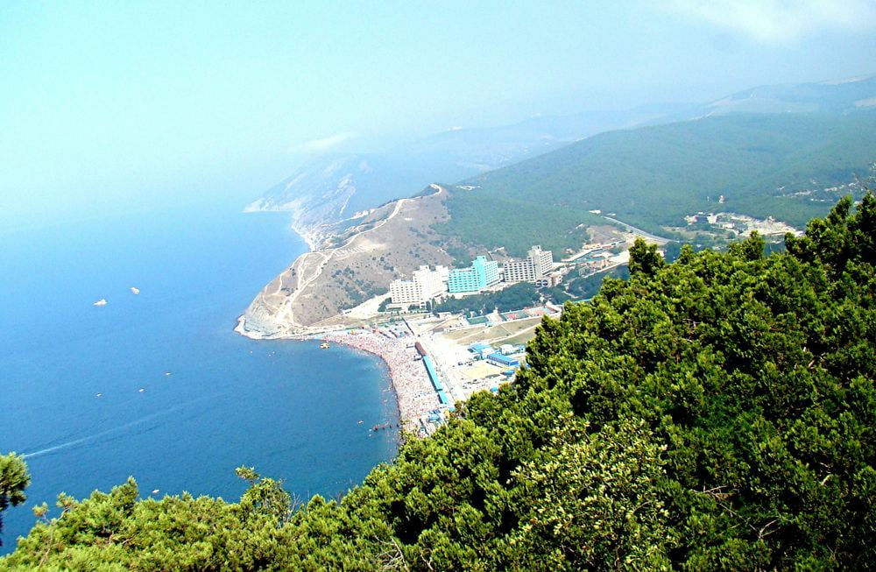

**Санаторий «Адлеркурорт» Сочи**

**от 2970 руб/сутки (01.11 – 26.12.2024 (от 5-ти суток)**

**Санаторий «Металлург» Сочи**

**от 3920 руб/сутки (01.11- 19.11.2024 (от 3-х суток)**

**от 3520 руб/сутки (20.11- 29.12.2024 (от 3-х суток)**

**Санаторий «ДиЛуч» Анапа**

**от 3780 руб/сутки (11.10- 31.10.2024 (от 5-ти суток)**

**от 2610 руб/сутки (01.11- 30.11.2024 (от 5-ти суток)**

**Санаторий «Русь» Анапа**

**от 2200 руб/сутки (16.03- 31.10.2024 (от 5-ти суток)**

**от 1848 руб/сутки (01.11- 31.12.2024 (от 5-ти суток)**

**\*В стоимость входит: проживание, 3х разовое питание**

**\*Цены указаны за 1 человека при 2х местном размещении**

**По вопросам приобретения путевок обращаться:**

**тел. 264-56-62, 263-87-82.**

**в ВКонтакте** [**https://vk.com/proftur74**](https://vk.com/proftur74)